BRADADOR
Mapeamento completo do projeto e roteiro de desenvolvimento
Jogo de terror em primeira pessoa • Ouro Preto, 1961
Documento de referência: visão, histórico, problemas, plano e ideias futuras
Data: 9 de novembro de 2026
Base: versão v27 do jogo (em verificação visual) e toda a conversa de desenvolvimento

Como ler este documento
Este documento reúne em um só lugar tudo o que foi pedido, tudo o que foi feito, o que deu certo, o que ainda está errado e o plano para chegar ao jogo que você quer. Foi escrito em português simples. Onde há dúvida ou algo não foi verificado, está dito com todas as letras.
Neste documento: 1 Resumo • 2 A ideia principal • 3 O jogo hoje • 4 O mundo • 5 Tudo o que você pediu • 6 O que deu certo • 7 Problemas e riscos • 8 Como você quer o jogo • 9 Roteiro por fases • 10 Ideias futuras • 11 Protocolo de qualidade • 12 Análise das imagens • 13 Anexos (assets, documentos, pipeline, glossário).
Legenda de situação: FEITO = implementado e visto/testado • NO CÓDIGO = implementado, mas ainda não conferido em foto ou teste na versão atual • PARCIAL = feito em parte • PENDENTE = ainda não feito.

1. Resumo executivo
BRADADOR é um jogo de terror em primeira pessoa, sem combate, ambientado numa vila mineira de mineração inspirada em Ouro Preto, em uma noite de 1961. O jogador sobe a ladeira até a igreja matriz, enfrenta a lenda do Bradador e a Mula-sem-cabeça, lê bilhetes que revelam um crime da Companhia e termina a noite lendo em voz alta os nomes do Livro de Registros dos Vaz.
O projeto já tem uma base sólida: rua principal com curvas, becos, ponte, largo, igreja com adro, 14 interiores visitáveis, 28 bilhetes de história, sistema de esconder e de medo, sons gerados, tela final que muda conforme o que o jogador leu, ferramentas de teste automático e uma esteira que gera o mapa por código. A versão v25 passou em toda a bateria de testes. Desde então foram feitas muitas mudanças grandes (curva inicial, igreja exuberante, interiores ampliados, janelas com salas reais, portas que abrem, segundo andar, medalhas, comida), e a conferência visual completa dessas mudanças ainda está em andamento.

As 10 prioridades neste momento
- Terminar a conferência visual de todas as 14 salas (4 ângulos cada) e corrigir tudo o que estiver fora do lugar, antes de entregar a próxima versão.
- Alinhar cada móvel por medida: cadeiras embaixo das mesas, camas e armários rentes às paredes (código novo já escrito; falta ver nas fotos).
- Resolver o mapa "fora de linha": casas espalhadas na encosta sem alinhamento com a rua (visto na foto aérea).
- Deixar a cidade menos "de caixinha": térreo de pedra, panos roxos, portas coloridas, chaminés e antenas (no código; falta ver).
- Fazer a igreja realmente deslumbrante por dentro e por fora (código novo; falta ver).
- Marcar claramente as casas que se pode entrar (placa com nome e luz) e tampar com tábuas as que não se pode (no código; falta ver).
- Ligar a cama gótica e a nova telha: faltam os arquivos completos (.bin e texturas) e a exportação das texturas Substance.
- Rodar de novo toda a bateria de testes na versão atual (o que mudou desde a v25 muda caminhos e distâncias).
- Medir o desempenho de verdade na sua RTX 2060 (nunca foi medido; só testei por software).
- Escrever o plano de lançamento: exportação para Windows, páginas de apresentação, versão de demonstração.

2. A ideia principal do jogo

2.1 Premissa
Uma noite de 1961, numa vila de mineração do interior de Minas. A Companhia fechou a mina, a vila esvaziou, e uma antiga lenda voltou: o Bradador, a figura do corpo que a terra rejeita, ronda a rua gritando. O jogador chega pela parte baixa da vila com uma lanterna a querosene e um objetivo: subir até a igreja matriz, reunir a chave e o livro de registros e ler os nomes em voz alta.
Pelo caminho, bilhetes, cartas, diários e objetos contam o que aconteceu: o crime da Galeria Três, a fraude da concessão, a culpa do capataz e do doutor Anselmo Vaz. Pela decisão de autoria registrada no projeto, a culpa é sempre de quem fez o mal, nunca das vítimas.

2.2 Tema e tom
- Fé ou medo? A frase que aparece na foto de referência que você mandou resume o jogo. A vila reza e tem medo ao mesmo tempo: altares nas ruas, velas, fitas, panos roxos, e ao mesmo tempo portas tapadas com tábuas.
- Memória e justiça: o jogo é sobre dar nome a quem foi apagado. O final (ler os nomes) é um ato de justiça, não uma vitória por força.
- Folclore brasileiro: Mula-sem-cabeça, lenda do Bradador, Irmandade do Rosário, sineiro, devoção popular, arquitetura colonial mineira.
- Terror de atmosfera: o medo vem de luz fraca, neblina, silêncio, sons distantes e da sensação de ser caçado, não de sustos baratos.

2.3 Pilares de design
- Atmosfera primeiro: lampiões, velas, névoa fria, lua, silêncio. Cada lugar precisa ter clima próprio.
- Sobrevivência sem combate: o jogador se protege escondendo-se, ficando parado e agachado, apagando a luz, escolhendo o caminho. Nunca luta.
- História contada pelo cenário: bilhetes e objetos que se ligam; casas contam histórias pequenas; os altares e becos também.
- Exploração recompensada: casas, becos, medalhas, comida, velas, objetos para examinar: cada canto dá algo (história, item ou alívio).
- Identidade brasileira: arquitetura de Ouro Preto, folclore, língua, época. Nada de "cenário genérico de terror".

2.4 Plataforma e meta técnica
Godot 4.7.2, renderizador Forward+ no nível "Cinematográfico" (neblina volumétrica, sombras suaves, ambiente indireto, reflexos). Máquina alvo do jogador: Windows com RTX 2060 (6 GB), 60 quadros por segundo estáveis. O projeto abre pelo arquivo project.godot na raiz da pasta, pelo GitHub Desktop.

3. O jogo hoje: mecânicas e conteúdo
Elemento | Como funciona | Situação
Movimento | Andar, correr (com fôlego), agachar, pular com Espaço (pulo pequeno, medido em 0,30 m nos testes). | FEITO (testado na v25)
Lanterna e querosene | A lanterna ilumina e atrai o perigo; o querosene acaba. Há frascos espalhados pela rua e nas casas (sobre móvel ou banquinho). | FEITO
O Bradador | Grita de longe em estágios (90 m a 3 m). Depois do grito há uma janela de 3 s: ficar parado e agachado, sem lanterna correndo. Andar ou correr o aproxima. Agora também faz barulho: passos pesados, arranhões nas paredes e rosnado de perto. | FEITO (sons novos NO CÓDIGO)
Leitura arriscada | Ler bilhete ao ar livre por mais de ~9 s aproxima o Bradador (aviso aos 4,5 s). Em casa ou escondido é seguro. | NO CÓDIGO
Mula-sem-cabeça | Evento de perseguição pela rua; o jogador se salva num refúgio (beco fechado) com a lanterna apagada. | FEITO (testado na v25)
Esconder-se | Carros cobertos, esconderijos e casas contam como seguros. | FEITO (testado na v25)
Casas visitáveis | Tecla E abre a porta (agora com animação das duas folhas) e leva ao interior. 8 casas na rua + 5 casas de becos sem saída + a igreja = 14 interiores. | FEITO / animação NO CÓDIGO
Bilhetes e diários | 28 textos (ids 0 a 27). Agora aparecem em resumo; a tecla R mostra o texto completo. Tecla J reabre os já lidos. | FEITO / resumo NO CÓDIGO
Itens da trama | Chave do casarão, chave da igreja, livro de registros, terço. | FEITO
Medalhas da Irmandade | 12 medalhas escondidas pela vila; cada uma dá querosene; a cada 4 o Bradador recua; as 12 dão uma pista final. | NO CÓDIGO
Comida que cura | Pão, café e latas (feijão, sardinha, leite, tomate) pelas casas: devolvem o fôlego, tiram o cansaço e acalmam o medo. | NO CÓDIGO
Velas nos altares | Acender a vela de um altar de rua acalma o medo e faz o Bradador recuar um passo (uma vez por altar). | NO CÓDIGO
Objetos para examinar | Objetos de cena (cama, forno, mesa, barris...) com frases curtas que contam a história. | NO CÓDIGO (poucos ainda)
Segundo andar | Casarão dos Vaz: salão de pé-direito duplo, escada de 19 degraus, galeria com quarto e escritório; o livro de registros está lá em cima. | NO CÓDIGO
Final variável | Tela final com parágrafos que mudam conforme as notas lidas. | FEITO
Salvar e menu | Salva itens e querosene; menu com opções (inclui a opção "Chuva", desligada por padrão). | FEITO

3.1 Objetivo do jogador
1) Chegar às casas com luz na porta (hoje: Venda e casa do sineiro). 2) Pegar a chave do casarão com o Seu Zé. 3) Entrar no casarão e pegar o livro dos Vaz. 4) Pegar a chave da igreja na casa do sineiro. 5) Subir até a igreja, abrir a porta e ler os nomes em voz alta no altar.

4. O mundo do jogo
Lugar | Descrição
Rua principal | Cerca de 483 m, sobe o morro. Agora com uma curva grande no começo (a rua ficou 25 m mais longa) e duas curvas de 180° na ladeira da igreja.
Casario | Em torno de 64 a 68 casas geradas por código, de 1 a 3 andares, com varandas, venezianas, sacadas de ferro, jardineiras e telhados de telha. Em andamento: térreo de pedra com andar caiado, chaminés e antenas.
Becos | Escadas de pedra entre muros (becos, passagens-atalho e becos sem saída com portão de ferro). Agora com arcos, varal, janelinhas, portinhas, vasos e mais lampiões.
Altares de rua | 9 oratórios nos muros, em 3 tipos (aedícula com santa, cruz de madeira, alminhas), com santa de pedra, velas e vasos. Agora alinhados à parede do lote.
Ponte e riacho | Ponte de pedra sobre um riacho que corta a rua; água e som próprios.
Largo com fonte | Praça menor no meio da subida, com chafariz, bar com TV, carros cobertos e bancos.
Adro da igreja | Praça final com muretas e pilastras, lajedo de pedra, chafariz, coreto, ciprestes, bancos, cruzeiro, quadro de avisos e velas.
Igreja matriz | Inspirada na São Francisco de Assis de Ouro Preto: duas torres cilíndricas com cúpulas, portal em pedra-sabão, frontão curvo, roseta de vitral, laterais com pilastras e janelas, capela-mor. Interior com altar dourado, forro estrelado, piso xadrez, altares laterais, lustres, vitrais e púlpito (no código).
Interiores | 14 salas fora do mapa (em x≈4000), ampliadas em 25%, com piso de tábua cor de mel, forro de madeira, janelas em arco com vista do vale, galeria de quadros, tapetes persas, relógio de lareira, lustre de latão.
Encosta | Morros, mata, rochas, mato e ervas reais; casas esparsas ao fundo (ponto fraco: ver seção 7).

5. Tudo o que você já pediu
A lista abaixo organiza, por tema, os pedidos feitos ao longo de toda a conversa, com a situação de cada um. Pedidos repetidos foram reunidos.

5.1 Gráficos, atmosfera e clima
Pedido | Situação | Observação
Deixar tudo o mais realista e bonito possível | PARCIAL | Texturas reais, PBR, neblina, sombras: feito em boa parte. Continua sendo a meta permanente.
Terror mais forte; melhor qualidade da neblina | NO CÓDIGO | Névoa fria e escura, bruma rasteira que acompanha o jogador, contraste de filme. Ver nas fotos de Forward+ na sua máquina.
Sombras melhores | NO CÓDIGO | Duas cascatas, borda macia, mapa 4096. Não medido em GPU real.
Chuva na praça da igreja | REMOVIDO | Você pediu depois para tirar. A chuva só existe se ligada no menu.
Menos "cara de Roblox", mais detalhe e variedade | PARCIAL | Chaminés, antenas, térreo de pedra, panos roxos, portas coloridas. Falta conferir em foto e aprofundar.
Texturas mais ricas nas paredes e objetos | PARCIAL | Reboco com grão e fissuras, pinturas, tapetes, forro, piso de mármore. Faltam texturas pintadas à mão e variedade por casa.

5.2 Estrutura do mapa e ruas
Pedido | Situação | Observação
Curva maior no começo; rua menos reta; mais variação | NO CÓDIGO | Rua ficou 25 m mais longa. Falta variação de patamares, praças e mirantes.
Ruas falsas (ruas laterais decorativas) | PENDENTE | Ideia: ruas que parecem continuar e terminam em portão ou barricada.
Mapa "fora de linha" e feio | PENDENTE | Na foto aérea, casas da encosta espalhadas sem alinhamento.
Casas estranhas "do lado de lá" do muro do adro | PENDENTE | Fundos e laterais sem acabamento.
Colisão nos telhados e em mais objetos | NO CÓDIGO | Telhados de casas e da igreja têm colisão. Falta revisar objetos de rua.
Becos mais definidos e sem bugs; rua alternativa | PARCIAL | Acabamento novo e mais luz. Falta revisão completa de geometria e colisão.

5.3 Igreja e adro
Pedido | Situação | Observação
Igreja de São Francisco de Assis como base | PARCIAL | Fachada, portal em pedra-sabão, torres, laterais e capela-mor feitos.
Igreja "exuberante e deslumbrante", com muito mais detalhe | NO CÓDIGO | Interior dourado, forro estrelado, vitrais, lustres, altares laterais. Falta ver em foto.
Adro mais completo, menos "cercado só pela cerquinha" | PARCIAL | Coreto, ciprestes, chafariz, lajedo, velas feitos. Faltam cemitério/capela anexa e acabamento externo.
Estátuas dos nichos | FEITO | Você aprovou as estátuas; foram preservadas.

5.4 Casas por dentro
Pedido | Situação | Observação
Interiores detalhados, bonitos, maiores, menos apertados | PARCIAL | Ampliados em 25%, luz de preenchimento, decoração automática.
Estilo colonial mineiro (fotos de referência) | NO CÓDIGO | Piso de mel, forro de madeira, janelas em arco com venezianas verdes, galeria de quadros.
Móveis alinhados, cadeiras sob a mesa, tudo no lugar | NO CÓDIGO | Medi os modelos e achei o erro (cadeira olha para +X). Código novo alinha por medida; falta ver.
Medir milimetricamente tudo o que entra em cena | NO CÓDIGO | Relatório de medidas gerado no bake (docs/23).
Clima de "lar de alguém" triste | PARCIAL | Quadro caído, cadeira tombada, caixas de mudança, teias, relógio parado.
Segundo andar e escadas | NO CÓDIGO | Casarão. Outras casas ainda não.
Itens para procurar, comida para curar | NO CÓDIGO | Comida em 8 casas.
Janelas mostram o interior real, mas com vidro | NO CÓDIGO | As 14 salas são fotografadas e aparecem atrás do vidro de cada janela.
Portas que abrem de verdade | NO CÓDIGO | Animação das duas folhas antes de entrar.
Identificar melhor quais casas podem ser visitadas | NO CÓDIGO | Placa com o nome, luz no limiar; casas fechadas com tábuas em X.
Remover móveis fora do lugar e objetos flutuando (frascos de querosene) | FEITO | Frascos sobre móvel ou banquinho; auditoria zerada na v25.

5.5 Plantas, flores, placas e assets
Pedido | Situação | Observação
Vasos de flores bonitos, sem "bolinhas" | NO CÓDIGO | Bolinhas removidas; vasos de barro do modelo enviado e antúrios reais.
Bonecos de bolinhas (almas, manequim) removidos | NO CÓDIGO | Substituídos por estátuas de modelo ou retirados.
Letras das placas mais bonitas | FEITO | Fonte Playfair Display SC (visto em foto: "FERRARIA").
Separar assets que vêm "juntos" (lápis, latas, castiçais, malas, antúrios) | FEITO | Cada peça é usada isolada; os montados (binóculo, isqueiro, bússola, armário) ficam como estão.
Usar todos os assets enviados | PARCIAL | Ver anexo A. Pendentes: cama gótica, telha Substance, animações humanas.
Pinturas sem rostos | NO CÓDIGO | Paisagens e fotos antigas no lugar dos retratos de bolinha.

5.6 Som, jogabilidade e história
Pedido | Situação | Observação
Sons mais realistas, menos robóticos; passos leves | FEITO | Passos de pedra, madeira e agachado, com várias variações para nunca se repetirem.
Bradador que faz barulho e pega o jogador ao ler | NO CÓDIGO | Passos pesados, arranhões, rosnado, leitura arriscada.
Pulinho do personagem | FEITO | Espaço; testado.
Lore mais forte, depois "diminua a parte chata" | PARCIAL | 28 notas; agora em resumo com R para ler tudo. Falta revisar os textos.
Mais interações e coisas divertidas | PARCIAL | Medalhas, comida, velas, examinar. Falta variedade (puzzles, eventos).

5.7 Processo, entrega e ferramentas
Pedido | Situação | Observação
Sempre mandar o zip com tudo | FEITO | v19 a v26 enviados; v27 só depois da verificação.
Mandar fotos de como está ficando | FEITO | Fotos de cada rodada (ver seção 12).
"Mapear antes de entregar" | FEITO (regra) | Nasceu da sua reclamação sobre as fotos do Benedita. Virou o protocolo da seção 11.
Prompts para outra IA aperfeiçoar o jogo | FEITO | docs/20 e docs/21.
Avaliação com pesquisa de pontos negativos | FEITO | docs/22.
Fábrica 3D (site para gerar modelos) hospedado | PARCIAL | Pacote e instruções feitos; serviços gratuitos de IA 3D são instáveis.
Gerar assets em glTF | DISPONÍVEL | Posso gerar peças rígidas e arquitetura; escultura orgânica não.

6. O que já deu certo
Resultados com prova (teste ou foto), em ordem de importância:
- Bateria de testes completa na v25: pulo (0,30 m), 13 casas, 22 itens, esconder, Mula na rua (morre) e no refúgio (sobrevive), salvar, fuga (0 vazamentos), becos (todos subiram 6,5 m) e caminhada pelo centro e a ±1,5 m (chegou à igreja nos três).
- Auditorias zeradas na v25: sem peças flutuando, sem portas bloqueadas, sem buracos no chão, sem casas atravessadas, sem lampiões perto demais, sem superfície sem material.
- Esteira de geração do mapa: o mundo é gerado por código e reconstruído em cerca de 1 minuto; dá para mudar a rua e tudo se ajusta (foi o que permitiu a curva inicial).
- Adro e igreja em foto: chafariz, lajedo de pedra, degraus, velas, quadro de avisos, portal em pedra-sabão (fotos aprovadas por você como ponto de partida).
- Placas com letra própria: a fonte Playfair Display SC aparece nítida na foto da ferraria e não depende do computador.
- Portas em arco coloridas e becos com arcos e varal: vistos em foto; melhoram muito a leitura do lugar.
- Interior da casa de Dona Benedita: na foto mais recente, mesa com cadeiras ao redor, tapete com desenho, quadro, relógio de lareira e luz quente bem distribuída.
- Descoberta de causas reais: cadeiras de lado (modelo olha para +X), móveis fora de lugar (cada objeto reposicionado sozinho na ampliação), altares tortos (alinhados à rua e não à parede). Cada causa virou correção de código.
- Ferramentas de verificação: fotos por posição, foto aérea sem neblina, foto de todas as salas em 4 ângulos, relatório de medidas, auditorias de móveis, luzes, texturas, peças e portas.
- Documentação: GDD de 2 horas, mapa do jogo, novidades por versão, créditos de licenças, prompts e avaliação.

7. Problemas e riscos atuais

7.1 Problemas de qualidade visível
Problema | Gravidade | Causa e plano
Móveis fora do lugar, cadeiras tortas | Alta | Causa: modelo da cadeira com frente em +X, e reposicionamento individual na ampliação. Plano: encosto e alinhamento por medida (feito no código); validar nas 14 salas por foto.
Mapa "fora de linha": casas espalhadas na encosta | Alta | Causa: casas de fundo sorteadas por todo o morro, sem seguir curvas de nível. Plano: terraços alinhados às curvas, casas de frente para a rua, silhuetas de casario ao longe.
"Cara de Roblox": formas de caixa, cores chapadas | Alta | Causa: muita geometria por caixas e pouca variação. Plano: peças modulares glTF (beirais, sacadas, telhas), térreo de pedra, chaminés, roupa no varal, mais textura e sujeira.
Igreja ainda não deslumbrante nas fotos | Alta | Plano: ver as novas peças em foto; adicionar esculturas e ouro, melhorar luz e céu da fachada.
Altares desalinhados e com figuras toscas | Média | Alinhamento corrigido no código; santas de pedra; falta conferir.
Fundos das casas e lado de dentro do muro do adro vazios | Média | Plano: janelas, portas de quintal, telhados com beiral, varais, luz em algumas janelas.
Portas em sombra viram "buraco" | Média | Portas coloridas e bandeira acesa feitas; falta conferir de dia/de noite.
Casas fechadas parecem iguais às abertas | Média | Placa de nome e tábuas em X feitas; falta ver.
Janelas escuras sem interior legível | Média | Salas reais atrás do vidro feitas; brilho ajustado; falta ver.
Alguns textos de lore longos demais | Média | Resumo com R feito; falta reescrever os piores.

7.2 Problemas técnicos e de processo
Problema | Gravidade | Detalhe e plano
Desempenho nunca medido em GPU real | Alta | Só testei por software (cerca de 1 quadro por segundo). Plano: você mede com o contador de FPS do jogo (tecla de debug) e me manda prints; eu ajusto.
Texturas comprimidas (BC7) e efeitos Forward+ não vistos | Alta | Neblina volumétrica, SSAO, reflexos, decalques de sujeira e sombras suaves só existem no Forward+; minhas fotos são em modo de compatibilidade.
Bateria de testes não rodou na versão atual | Alta | A rua mudou de comprimento e os interiores foram ampliados. Plano: rodar toda a bateria depois da conferência visual.
Processo lento de verificação | Média | Cada foto leva cerca de 1 minuto em renderização por software; a captura agora usa só as salas e metade da resolução.
Primeira abertura no Godot reimporta tudo | Média | Leva alguns minutos; é esperado.
Zip de cerca de 250 MB | Baixa | Mapa e texturas. Plano: texturas em VRAM compactada e pacote por camadas.
Entregas anteriores sem olhar tudo | Alta (processo) | Foi um erro meu. Corrigido com o protocolo da seção 11: nada é entregue sem folhas de fotos de todas as salas.
Licenças marcadas "CONFIRMAR" | Média | Braços em primeira pessoa e pacote de textura de vela. Confirmar antes de publicar.
Arquivos incompletos enviados | Média | Cama gótica veio só como .gltf (sem .bin e texturas). Telha veio como .sbsar (não consigo renderizar sem o motor Substance). Animações humanas ainda não foram integradas.
Serviços de IA 3D gratuitos instáveis | Baixa | Fábrica 3D depende de Spaces públicos que caem; alternativa: modelagem por Blender ou assets prontos.

8. Como você quer o jogo
Reunindo tudo o que você disse nesta conversa, a visão do jogo pronto é esta:

8.1 Visão de acabamento
- Um jogo brasileiro de terror que as pessoas descrevam como "o mais bonito e bem acabado que já vi": cada canto com detalhe, nada genérico.
- Ouro Preto reconhecível: sobrados de pedra e cal, beirais largos, portas coloridas, panos roxos, sacadas de ferro, igrejas barrocas, ladeiras de pé-de-moleque.
- Interiores que parecem lares de verdade abandonados: tábua larga cor de mel, forro de madeira, paredes brancas ou verdes com galeria de quadros, janelas altas com vista do vale, lustres de latão, móveis alinhados e proporcionais.
- Igreja como joia do jogo: exterior e interior exuberantes, dourados, vitrais, forro estrelado.
- Um mapa com ritmo: curvas, patamares, praças, becos, miradouros; nunca "uma subida reta num morro".
- Um jogo divertido de jogar: o jogador faz coisas (acende velas, acha medalhas, come, examina, abre portas, sobe escadas), não só caminha e lê.
- História forte, mas sem textos arrastados: informação curta no momento certo, aprofundamento opcional.
- Som de verdade: o Bradador se anuncia pelos sons; os espaços têm acústica própria.
- Desempenho liso em placa de vídeo comum (RTX 2060).

8.2 Regras que você estabeleceu
- Perfeição acima de velocidade. Você prefere esperar e receber certo.
- Nada fora do lugar. Móveis alinhados, cadeiras sob a mesa, objetos no tampo, nada flutuando.
- Mapear antes de entregar. Foto e conferência de tudo antes de mandar o resultado.
- Sempre o zip completo e fotos do que mudou.
- Honestidade. Dizer o que não foi medido ou verificado.
- Usar os assets que você manda, separados e medidos.
- Menos "cara de Roblox". Detalhe real, textura, silhueta.
- Sem chuva automática, sem bolinhas, sem bonecos toscos.

9. Roteiro de desenvolvimento por fases
As fases estão em ordem de dependência. Cada uma termina com critérios de "pronto" que precisam ser provados por teste ou foto (seção 11).

Fase 0: Estabilização e verificação (agora)
Objetivo: Garantir que tudo o que está no código aparece certo e não quebrou nada.
- Terminar as folhas de fotos das 14 salas e corrigir cada defeito (móveis, luz, escala).
- Fotografar de perto: 8 portas de casas, 3 altares, 3 becos, igreja por 6 lados, adro por 4 lados.
- Rodar toda a bateria de testes (pulo, casas, itens, esconder, Mula rua/refúgio, salvar, fuga, becos, caminhada 0/±1,5).
- Rodar auditorias (geometria, peças, lugar, caminho, portas, itens, luzes, texturas, móveis).
- Gerar o zip v27 e as notas de entrega com o que foi e o que não foi verificado.
Pronto quando: todas as folhas foram abertas e anotadas, nenhum teste falha e as auditorias estão zeradas.

Fase 1: Cidade bonita, alinhada e variada
Objetivo: Eliminar o visual de "caixinha" e o mapa fora de linha.
- Alinhar o casario da encosta em terraços que seguem as curvas de nível, com fachadas voltadas para a rua.
- Acabamento nas laterais e fundos: janelas, portas de quintal, varais, chaminés, telhas variadas.
- Peças modulares em glTF (beirais, sacadas de ferro, portas com almofadas, grades, telhas) para trocar as caixas.
- Ruas falsas: aberturas laterais com casas, lampiões e neblina que terminam em portão ou barricada.
- Mais variação no traçado: praças pequenas, patamares, miradouros, escadarias monumentais.
- Ambiente: musgo, lama, poças, folhas secas, ervas nas frestas, pichações e cartazes de 1961.
Pronto quando: a foto aérea mostra casas alinhadas à rua e, a nível do olho, nenhuma fachada parece uma caixa lisa.

Fase 2: Igreja e adro como joia do jogo
Objetivo: Fazer a igreja e a praça "deslumbrantes".
- Exterior: acabamentos dourados, esculturas, balaustrada, escadaria, lampiões, iluminação de fachada, sino visível.
- Interior: conferir forro estrelado, piso xadrez, altares laterais, lustres, vitrais; esculturas melhores nos nichos.
- Adro: cemitério ou capela anexa, casa paroquial, portões de ferro, árvores altas.
- Cena final dedicada: câmera, luz e som especiais ao ler os nomes.
Pronto quando: você aprova a igreja como "capa do jogo" em foto e em jogo.

Fase 3: Interiores vivos
Objetivo: Cada casa conta uma pequena história e é agradável de andar.
- Alinhamento milimétrico de todos os móveis (relatório de medidas sem alertas).
- Mais um segundo andar em 2 ou 3 casas (pensão, sobrado da escola).
- Itens para achar: comida, remédios, fotos, cartas, chaves, brinquedos; cada sala com 3 ou mais objetos examináveis ligados à trama.
- Luz por sala: fontes quentes (lamparina, forno, vela) e frias (luar), com sombras.
- Variação de paredes (branco, verde, azul, ocre) e galerias de quadros.
- Casas fechadas: tábuas e cadeados; algumas com sons dentro.
Pronto quando: as 14 salas, em 4 ângulos, não têm nada fora do lugar e todas parecem "lares abandonados" diferentes.

Fase 4: Jogabilidade e diversão
Objetivo: Mais coisas para fazer, com consequências.
- Puzzle das velas: acender os 7 altares na ordem do bilhete da Irmandade abre a sacristia.
- Medalhas da Irmandade com recompensas maiores e ligação com o final.
- Sino do sineiro: tocar atrai ou afasta o Bradador (escolha de risco).
- Rádio e TV com transmissões da época que dão pistas.
- Inventário simples (querosene, fósforos, comida, remédio, chaves).
- Eventos de susto com motivo na história: portas que abrem sozinhas, vulto na janela, passos no sótão.
- Dificuldades: normal, difícil e modo "contemplativo" sem morte.
Pronto quando: um jogador novo consegue passar 20 minutos sem ficar apenas andando e lendo.

Fase 5: Áudio e atmosfera
Objetivo: Som e névoa de alto nível.
- Reverb por espaço (rua, beco, igreja, casa), sons de porta, vento nas telhas, sino distante.
- Voz do Bradador e da Mula 3D com variações; música mínima e discreta.
- Neblina em camadas; luz que vaza pelas frestas; lua e céu estrelado melhores.
- Opções de acessibilidade: legendas dos sons, intensidade de efeitos, daltonismo.
Pronto quando: você descreve o áudio como "profissional" em fones de ouvido.

Fase 6: História
Objetivo: Lore forte, curta e bem dosada.
- Reescrever as 28 notas em dois níveis: resumo de 2 linhas e texto completo opcional.
- Mapa de revelações: o que o jogador sabe em cada ponto da rua.
- Mais lore pelo cenário e por objetos (menos texto).
- Revisão cultural dos nomes e fatos; consultoria se possível.
- Múltiplos finais com base em notas, medalhas e escolhas.
Pronto quando: o jogador entende o crime em uma partida sem ler tudo e quem lê tudo ganha um final mais rico.

Fase 7: Desempenho e estabilidade
Objetivo: Rodar liso na RTX 2060.
- Medir FPS e VRAM em cada trecho; relatório com gráficos.
- Reduzir chamadas de desenho (lotes de malha e instâncias), oclusão, LOD e distâncias.
- Níveis de qualidade que funcionem, incluindo modo econômico.
- Revisar texturas (BC7, mipmaps) e tamanho do pacote.
Pronto quando: 60 FPS estáveis no nível alto em toda a rua, igreja e interiores.

Fase 8: Produto e lançamento
Objetivo: Preparar para jogadores de verdade.
- Menu com identidade, opções completas, créditos e licenças.
- Exportação para Windows testada em outra máquina; instalador ou zip simples.
- Versão de demonstração (rua + 3 casas + final reduzido).
- Página de apresentação, trailer e capturas de tela.
- Plano de testes com jogadores externos e coleta de feedback.
Pronto quando: uma pessoa que nunca viu o projeto instala, joga a demo e termina sem ajuda.

10. Ideias futuras
Ideias organizadas por área, da mais simples à mais ambiciosa. Todas são compatíveis com a visão do jogo.

10.1 Mecânicas e interações
- Sistema de fé e medo: rezar em altares reduz o medo; ficar sem luz por muito tempo aumenta.
- Fósforos e isqueiro (já há modelo): acender velas, fogões e lampiões apagados; o fogo muda a luz da sala.
- Esconder-se em armários, sob camas e atrás de cortinas com animação.
- Objetos que se pegam e se jogam para distrair o Bradador.
- Cofres e gavetas trancadas com combinações ligadas aos bilhetes.
- Fotografias antigas que, ao olhar com a lanterna, mostram vultos.
- Máquina de costura, forja e forno como estações de interação.
- Cachorros e galinhas que reagem ao medo.

10.2 Mundo e arquitetura
- Cemitério com capela e sepulturas lidas (nomes reais da lista da Irmandade).
- Casa paroquial e sacristia com passagem secreta.
- Mina abandonada como fase final opcional.
- Casas com porão e sótão; túneis que ligam becos.
- Mercado com barracas; feira de domingo vazia.
- Chafarizes extras, pontes menores e escadarias monumentais.
- Variação de estações: noite de Quaresma (panos roxos), noite de festa (bandeirinhas apagadas).

10.3 Narrativa
- Duas linhas de história que se cruzam: a dos mortos da Galeria Três e a do Dr. Anselmo.
- Um narrador discreto: o sineiro, por cartas e pela corda do sino.
- Diário do jogador: caderno que se completa com o que foi achado.
- Finais diferentes: "a vila fala", "a vila esquece", "a terra aceita".
- Textos em português regional de 1961 (revisão cultural).

10.4 Atmosfera, arte e áudio
- Ciclo de neblina que sobe e desce; lua que muda de posição ao longo da noite.
- Vaga-lumes e morcegos mais presentes; coruja e sapos por zona.
- Sinos em horas certas; sino que toca sozinho.
- Voz sussurrada com pistas, em português, gravada por atores.
- Trilha mínima: um ostinato de violão e coro distante.
- Pintura matte do vale e do casario ao fundo.

10.5 Técnica e ferramentas
- Biblioteca de peças modulares em glTF gerada por script (Blender sem interface).
- Sistema de lotes por rua para casas diferentes sem repetir.
- Teste automático que anda por todas as salas e tira fotos.
- Relatório de medidas e alertas de móveis a cada bake.
- Perfil de desempenho com gráfico por trecho.
- Pipeline de exportação e instalador.

10.6 Produto e comunidade
- Demo gratuita e página de apresentação.
- Tradução para inglês e espanhol.
- Modo "cozy" sem morte para quem prefere explorar.
- Conquistas (todas as medalhas, todas as notas, sem acender lanterna).
- Modo foto para o jogador registrar a vila.
- Ferramenta de mods simples (novas salas e notas).

11. Protocolo de qualidade: como nada mais chega torto
Este protocolo existe porque você, com razão, recebeu fotos com móveis fora do lugar. A partir de agora, nenhuma versão é entregue sem passar por ele.

11.1 Antes de entregar
- Reconstruir o mapa em duas passagens e conferir que não há peça solta.
- Rodar o tour fotográfico das 14 salas (4 ângulos cada) e abrir cada folha; listar o que está fora do lugar.
- Fotografar de perto portas, altares, becos, igreja e adro e abrir cada foto.
- Conferir o relatório de medidas (docs/23): folga das peças às paredes e giros em múltiplos de 90°.
- Rodar auditorias (peças, móveis, luzes, portas, itens, texturas, geometria) e a bateria de testes.
- Escrever as notas de entrega com três listas: verificado em teste, visto em foto e NÃO verificado.
- Só então gerar o zip e enviar.

11.2 O que cada ferramenta confere
Ferramenta | O que confere
tools/foto_salas.gd | Fotografa todas as salas de 4 pontos; gera folhas de contato.
tools/foto_pos.gd | Foto de qualquer ponto; modo "mapa" sem neblina para vista aérea.
tools/auditoria_moveis.gd | Móveis flutuando, sem apoio ou atravessando paredes e outros móveis.
tools/auditoria_luzes.gd | Lampiões próximos demais.
tools/auditoria_portas.gd | Portas com algo na frente.
tools/auditoria_geom.gd | Casas atravessadas, buracos no chão.
tools/auditoria_lugar.gd | Plantas flutuando ou enterradas, pedras na rua.
tools/auditoria_texturas.gd | Materiais sem textura, superfícies brancas.
Relatório docs/23 | Medidas, giro e folga de cada móvel de modelo por sala.
Testes -selftest | Pulo, casas, itens, esconder, Mula, salvar, fuga, becos, caminhada.

12. Análise das imagens enviadas no chat
Abaixo estão as principais fotos do jogo que mandei ao longo da conversa, mais suas referências, com o que está bom, o que está ruim e a próxima ação. As fotos são de capturas por software (modo compatibilidade, sem neblina volumétrica nem decalques); no Forward+ da sua máquina o visual é mais rico. Algumas fotos são de versões anteriores e isso está indicado.

12.1 Adro da igreja (v25)
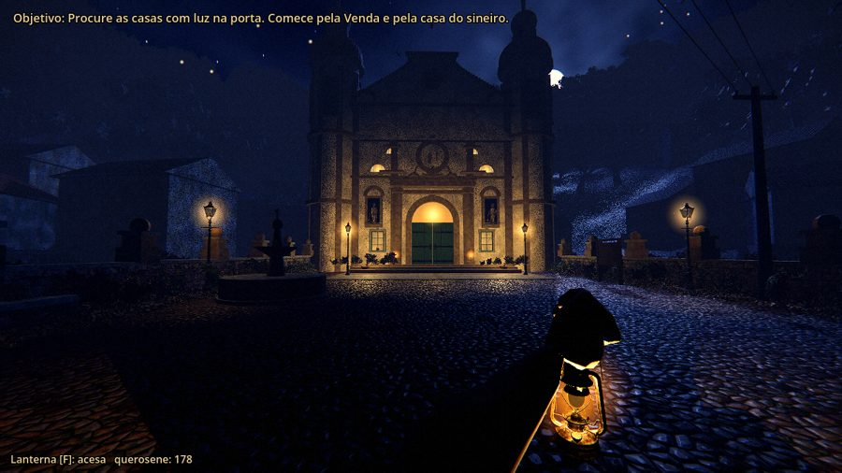
Foto da praça com chafariz à esquerda, lajedo de pedra, degraus, velas e quadro de avisos.
- Está bom: Lajedo, chafariz e velas dão vida à praça; a igreja acende bem com os refletores.
- Está ruim: O lajedo ficou claro e esverdeado perto da cantaria ocre; o chão ao redor ainda é só pedra de rua; faltam elementos ao redor (muro com acabamento, cemitério, capela).
- Próxima ação: Dar ao lajedo tom ocre, completar o entorno e o lado de dentro do muro.

12.2 Fachada da igreja (v26)
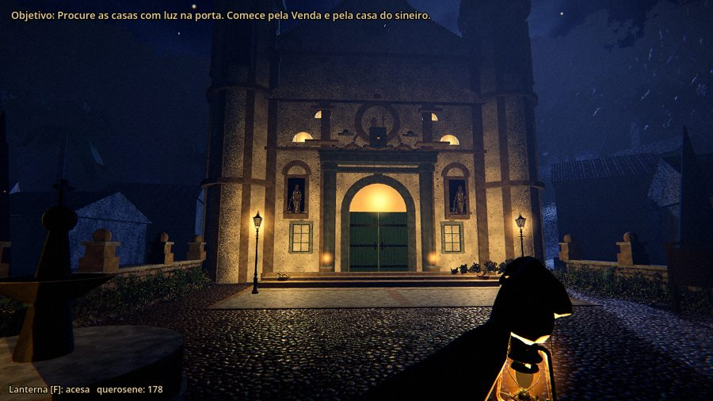
Fachada com portal em pedra-sabão, nichos com santos e porta verde.
- Está bom: Portal cinza-azulado contrasta com a cantaria ocre; os santos (que você aprovou) ficam bem iluminados; escadaria e velas ao lado do portal.
- Está ruim: As paredes têm textura granulada que parece ruído; falta ouro e relevo nas bordas; a escala dos detalhes novos ainda não foi avaliada de perto.
- Próxima ação: Conferir a roseta de vitral, as estátuas da escadaria e a balaustrada; reforçar o ouro e a pintura de cal.

12.3 Placa de comércio (v26)
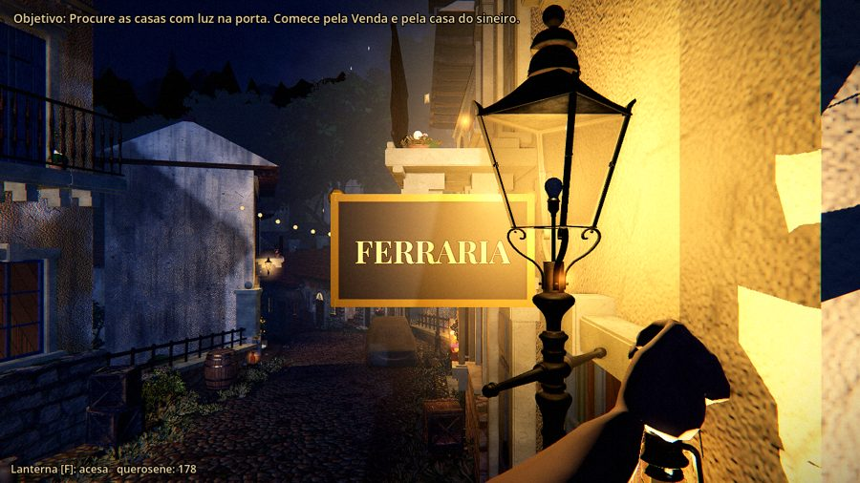
Placa "FERRARIA" com a nova fonte, ao lado de um lampião.
- Está bom: Letra elegante e nítida, moldura dourada, lampião de ferro bonito, rua ao fundo com bom clima.
- Está ruim: As paredes são lisas e a rua está limpa demais; os cantos têm sombras muito duras.
- Próxima ação: Mais sujeira e variação nas paredes; suavizar sombras (já alterado).

12.4 Beco com arcos e varal (v26)
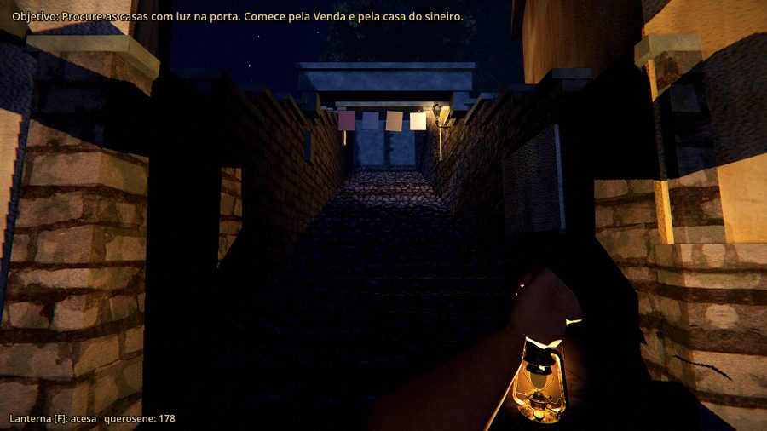
Escada de pedra entre muros altos, com arcos, varal e lampiões.
- Está bom: Os arcos e o varal criam profundidade; os degraus são legíveis; o lampião ao fundo guia o olhar.
- Está ruim: Muito escuro e monótono; as paredes têm textura que "chia" em captura por software; faltam portas e janelas visíveis.
- Próxima ação: Mais luz (4 lampiões por beco já feito), portinhas e janelinhas (já no código); conferir de novo.

12.5 Altar de rua (v26)
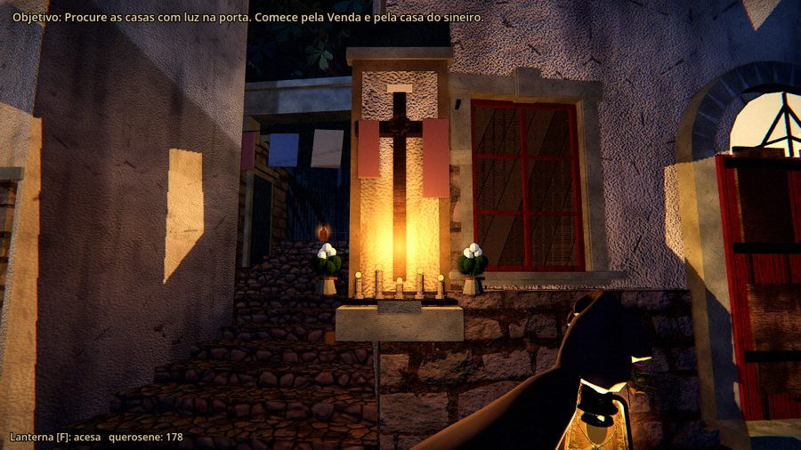
Aedícula com santa de pedra, velas e vasos ao lado de uma casa.
- Está bom: A santa de pedra e as velas funcionam; a moldura dourada fica bonita.
- Está ruim: Os vasos tinham bolinhas coloridas (removidas); você notou altares desalinhados com as paredes; este altar ainda fica colado na porta ao lado.
- Próxima ação: Altar agora no meio do muro e longe da porta (no código); conferir em foto.

12.6 Porta e janela de casa (v26)
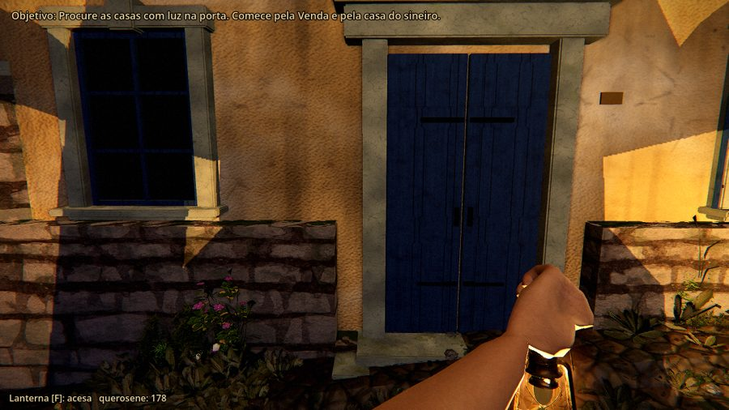
Porta dupla azul e janela de madeira numa casa de reboco.
- Está bom: A porta azul com ferragens e o batente de cantaria estão bons; a pedra do muro baixo tem textura convincente.
- Está ruim: A janela aparece escura e vazia; a parede ainda é uma superfície lisa de reboco; o letreiro de latão e a luz no limiar ainda não existiam.
- Próxima ação: Salas reais atrás do vidro, térreo de pedra e placa de nome (no código).

12.7 Vista aérea (v26)
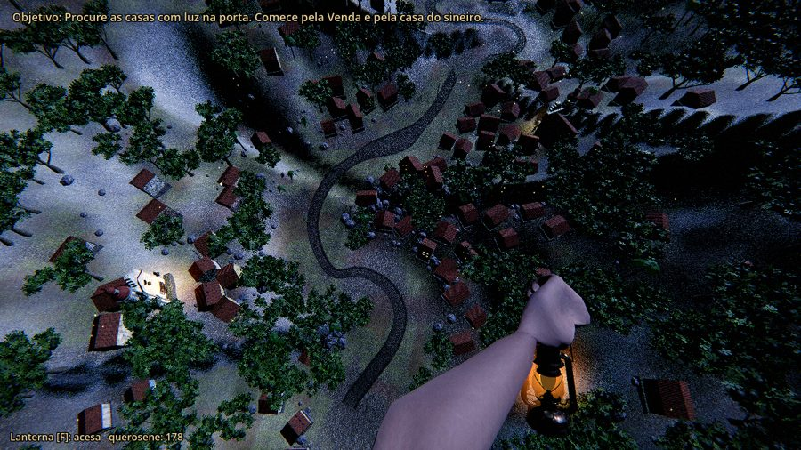
Foto de cima, sem neblina, mostrando a rua e o casario.
- Está bom: A rua com curvas faz um "S" claro; casas de telha vermelha agrupadas em alguns pontos.
- Está ruim: Casas espalhadas pela encosta em ângulos aleatórios; sem terraços; aspecto de "maquete aleatória" (é o "fora de linha" que você apontou).
- Próxima ação: Reorganizar as casas da encosta em terraços alinhados às curvas de nível (Fase 1).

12.8 Casa de Dona Benedita por dentro (v26 e v27)
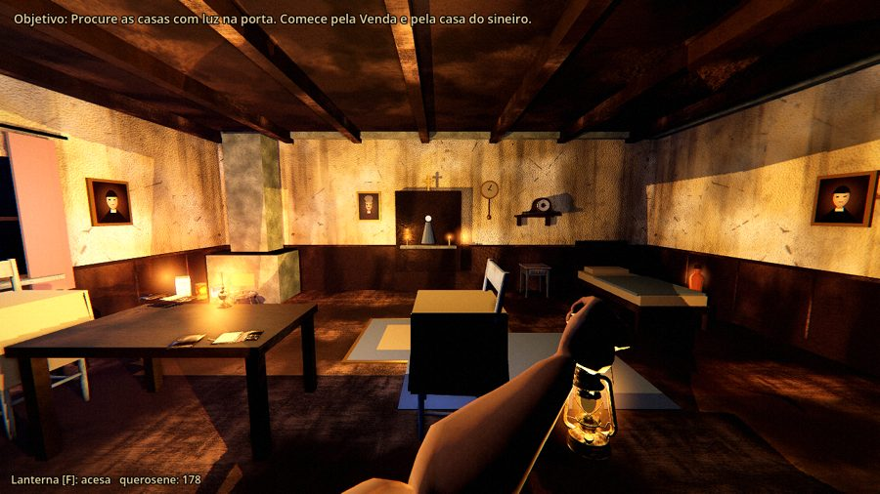
Interior ampliado com mesa, cadeiras, tapete, oratório e relógio de lareira.
- Está bom: Luz quente bem distribuída, relógio de lareira, quadro de paisagem, tapete com desenho, janela em arco com vista noturna.
- Está ruim: Na versão desta foto as cadeiras ainda estavam de lado e o piso escuro; a correção de medida (cadeiras sob a mesa, frente certa) foi feita depois.
- Próxima ação: Rever na nova folha de 4 ângulos.

12.9 Salão do Casarão (v26)
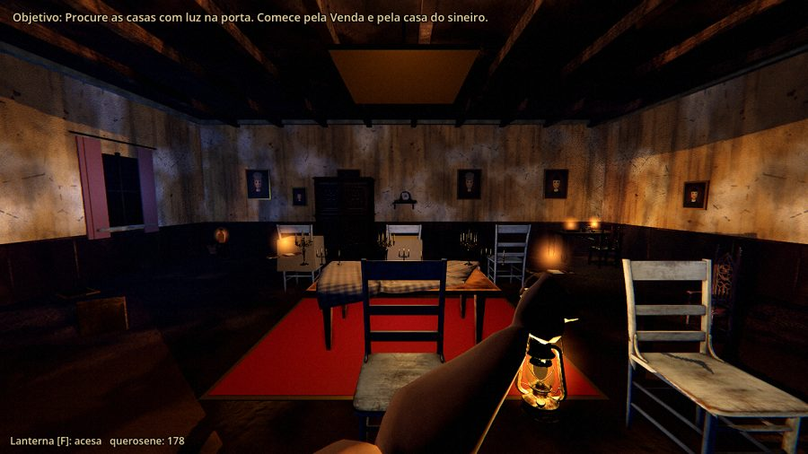
Salão com mesa de jantar, candelabros, tapete e retratos.
- Está bom: Mesa posta com candelabros e tapete vermelho; clima de casa abandonada.
- Está ruim: Cadeiras fora de posição; lustre era uma caixa dourada chata (trocado por lampião de latão); retratos com rostos de bolinha (trocados por paisagens e fotos antigas).
- Próxima ação: Conferir o salão de pé-direito duplo, a escada e a galeria do segundo andar.

12.10 Sua referência: sala com portas-balcão e vista da igreja
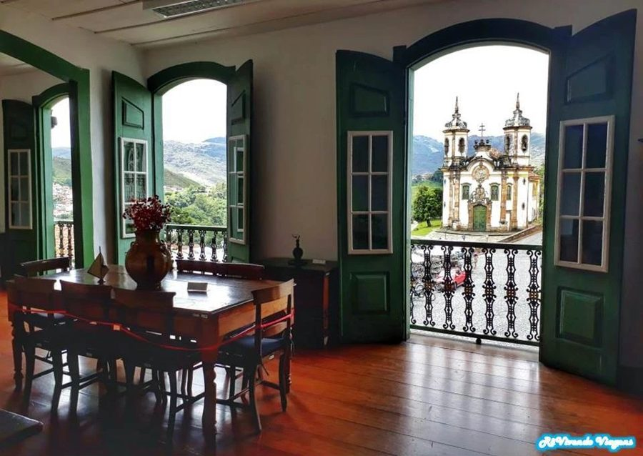
Foto de referência enviada por você: mesa de madeira, portas-balcão em arco com folhas verdes, sacada de ferro e a igreja de São Francisco ao fundo.
- Está bom: É a linguagem que queremos: piso de tábua larga cor de mel, paredes brancas, madeiras verdes, luz natural pela vista.
- Está ruim: Nossos interiores eram escuros e sem vista.
- Próxima ação: Aplicado: piso de mel, janelas em arco com folhas verdes e vista noturna da igreja e da sacada de ferro.

12.11 Sua referência: galeria de quadros e lustre
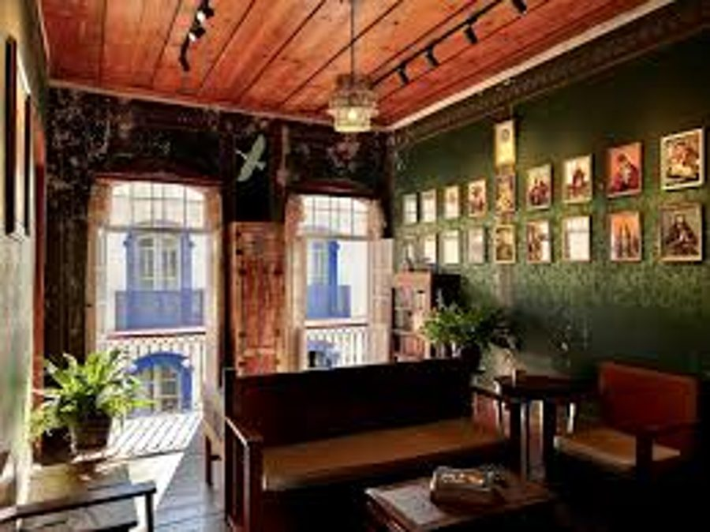
Foto de referência: parede verde com muitas molduras, bancos de madeira, plantas, lustre e janela com sacada.
- Está bom: Parede de galeria, lustre de latão, plantas e luz de fundo de janela.
- Está ruim: Nossos quadros eram poucos e grandes.
- Próxima ação: Aplicado: função de galeria de quadros pequenos e lustre pendente; a parede verde está na pensão.

12.12 Referência do sobrado de esquina
Você também enviou uma foto de um sobrado de esquina de Ouro Preto com térreo de pedra rústica, andar de cima caiado, esquadrias ocres, porta amarela, beiral largo com cachorros e panos roxos pendurados nas janelas, com a frase "Fé... ou medo?". Dela vieram o térreo de pedra, as portas ocre, os panos roxos e o tema "fé ou medo".

13. Anexos

Anexo A: assets recebidos e situação
Asset | Uso no jogo | Situação
Candle_Textures_2K (cera de vela) | Textura das velas | Em uso (licença CONFIRMAR)
brass_diya_lantern, brass_vase_03, brass_candleholders, wooden_candlestick, vintage_oil_lamp, lightbulb_01 | Lustres, castiçais (separados), vasos, lamparinas | Em uso
cardboard_box_01, anthurium_botany_01, planter_pot_clay, can_rusted | Caixas, plantas, vasos, latas | Em uso (antúrio e castiçais separados)
WoodenChair_01, painted_wooden_chair_02, chinese_armchair, dining_table, WoodenTable_01/02, painted_wooden_nightstand, wooden_bookshelf_worn | Móveis dos interiores | Em uso; dimensões medidas
vintage_suitcase, vintage_lighter, seadogs_compass, rusted_spade_01, trowel_01, stationery_supplies, long_life_food | Objetos de cena e comida | Em uso (papelaria, latas e malas separadas)
street_rat, bark_brown_02 | Ratos de rua, casca de árvore | Em uso
mantel_clock_01 | Relógio de lareira nas salas | Em uso
vintage_microwave | Não usado | Convertido; anacrônico em 1961
GothicCabinet_01 | Armário gótico | Em uso
GothicBed_01 (.gltf) | Cama gótica | PENDENTE: faltam o .bin e as texturas
RoofingTilesSubstance002 (.sbsar) | Telhas | PENDENTE: precisa exportar PNG no Substance
Human_Basic_Motions_FREE | Animações e modelos humanos | PENDENTE: não integrado
Pacotes anteriores (stone_wall_04, gothic_statue, large_castle_door, large_iron_gate, wine_barrel, covered_car, containers, ferramentas, camas, mesas, estantes, TV, postes, Lantern_01, binder_notebook, fps_arms, plantas e texturas de solo, madeira, metal e casca) | Casas, becos, adro e interiores | Em uso

Anexo B: documentos do projeto
Arquivo | Conteúdo
docs/10-gdd-2-horas.md | Documento de design de 2 horas de jogo.
docs/11-prompt-para-ia.md | Primeiro prompt para outra IA.
docs/18-mapa-do-jogo-e-prioridades.md | Mapa do jogo, defeitos e prioridades.
docs/19-novidades-da-versao.md | Novidades por versão (agora v27).
docs/20-prompt-mestre-para-ia.md | Prompt mestre em 9 fases.
docs/21-prompt-perfeicao-absoluta.md | Prompt de perfeição absoluta, com regras de prova.
docs/22-avaliacao-e-melhorias.md | Avaliação com pesquisa e pontos negativos.
docs/23-medidas-dos-moveis.md | Relatório de medidas por sala (gerado no bake).
assets/CREDITOS.md | Créditos e licenças de todos os assets.

Anexo C: como o mapa é gerado
O mundo é criado por código: tools/vila_builder.gd (rua, casas, igreja, adro), tools/interiores.gd (salas), tools/detalhes.gd e tools/realismo.gd (plantas, vidros e vasos), tools/bake.gd (materiais e gravação em scenes/vila.scn). A rota da rua está em scripts/route.gd. Para reconstruir: gerar texturas, importar, rodar o bake, fotografar as salas (tools/interior_cubes.gd) e rodar o bake de novo para as janelas mostrarem as salas reais. Nunca se edita o arquivo scenes/vila.scn à mão.

Anexo D: glossário
- Bake: gerar e salvar o mapa a partir do código.
- Forward+: modo de renderização mais rico do Godot, usado na sua máquina.
- glTF/GLB: formato aberto de modelos 3D.
- PBR: materiais que reagem à luz de forma realista.
- Substance (.sbsar): material procedural da Adobe, precisa do motor Substance para virar imagem.
- Beiral: prolongamento do telhado além da parede.
- Pedra-sabão: pedra cinza-azulada usada em portais barrocos de Ouro Preto.
- Adro: praça em frente à igreja.

